Une petite histoire
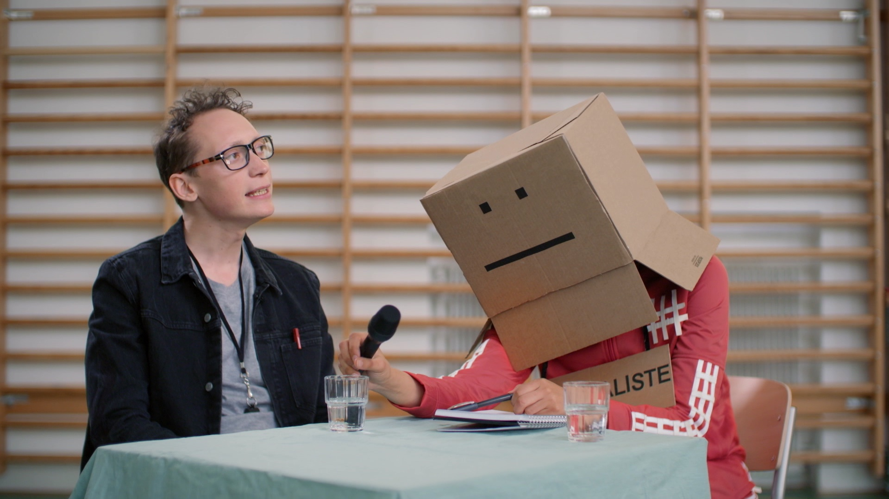
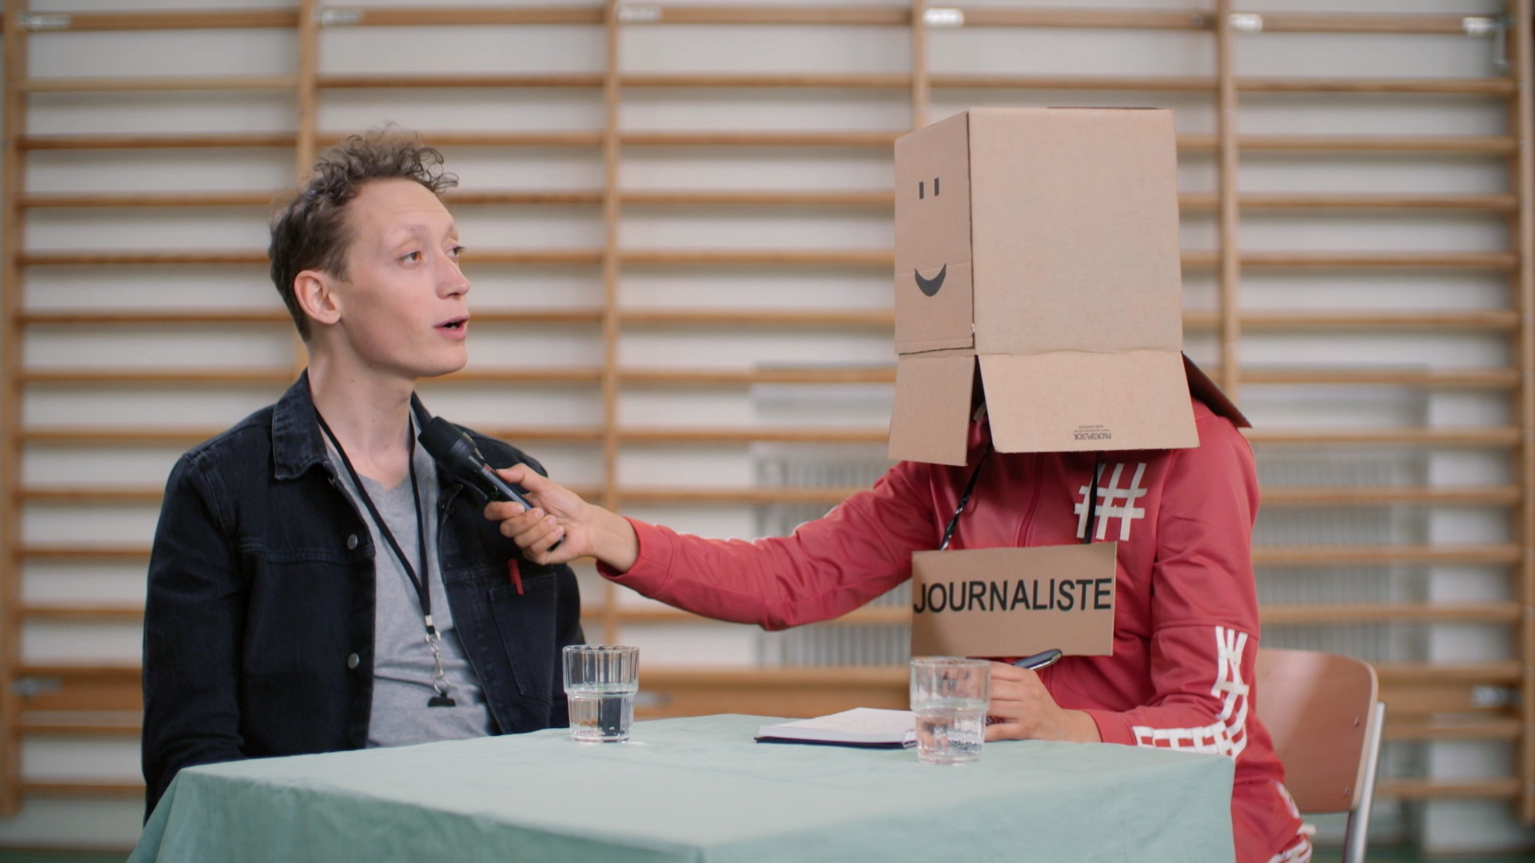
Mets les verbes à l’imparfait.
Jonas raconte une petite histoire de son enfance. La-voilà :
« J’____________ (habiter) dans une maison qui ___________ (être) assez grande et rouge. Il y __________ (avoir) beaucoup de fenêtres et une porte. J’_____________ (habiter) avec ma mère qui _________________ (être) grande avec les cheveux bouclés et les yeux verts. Dans la cuisine il y ____________ (avoir) une table marron et il y _________________ (avoir) une casserole sur la table. Il y _____________ (avoir) de la soupe. La cuillère ______________ (être) aussi en métal et la casserole ____________ (mesurer) 25cm de diamètre et il y __________ (avoir) deux litres de soupe peut-être…
C’est là où j’ai goûté la soupe. J’ai eu super mal à la bouche parce que la soupe _____________ (être) super chaude. »

